2026学年经济管理学院暑期社会实践

材料收集方法

一、个人材料提交（上传北林云盘）
个人实践相关材料以「班级」为单位提交，统一上传至北林云盘指定的个人材料收集入口。操作方式与注意事项如下：

提交方法：扫描以下二维码进行提交。



材料命名请严格按通知。

电子版材料命名要求：文件夹命名为“XX班2026实践材料”，一个班的文件夹要包含一个同学一个文件夹，命名为“XX班+姓名”，文件夹里的视频或其他特殊材料命名为“材料类型+班级+姓名”。

操作流程示例

1.该图为命名要求

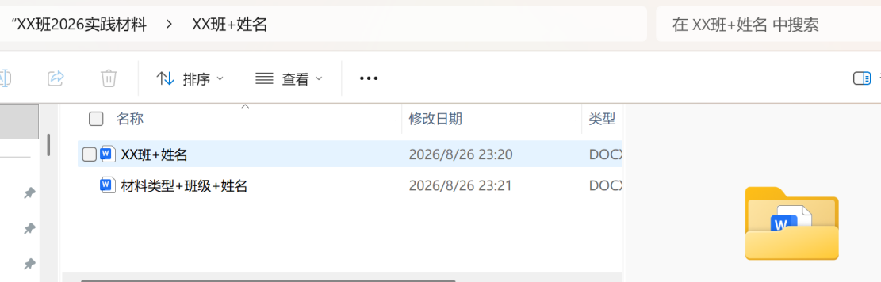

2. 扫描二维码，登录北林云盘

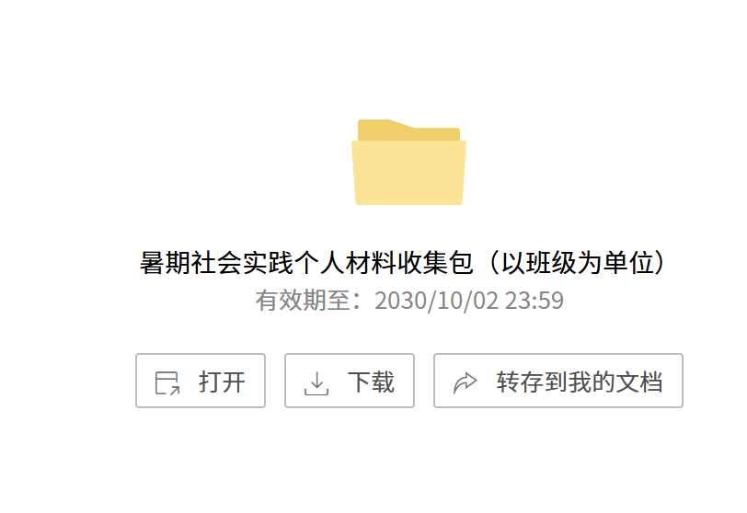

找到对应的年级的文件夹进行上传（注：上传成功将会显示上传完成）

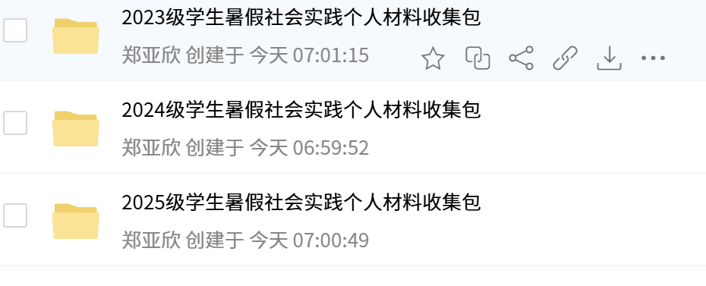

二、团队立项材料提交（按专项上传北林云盘）
团队立项材料同样上传至北林云盘，需根据团队所属「专项」进入对应的专项二维码/专项收集入口提交。学院2026年暑期社会实践共设8个专项，各团队按自身立项所属专项，扫描对应专项的二维码并提交至该专项入口即可。

1. 提交步骤
扫描后方所属专项的二维码，进入该专项的提交入口，根据细分文件夹上传团队材料。若文件提交后续需要修改问题请联系相关工作人员。

2.需要提交的材料以及提交命名要求：

团队需要提交的文件
（1）附件6：《经济管理学院大学生团队社会实践情况反馈表》一份；（必交。每团队一份，电子版及纸质版。）
（2）附件4：成果提交手册；（必交，每团队一份。先提交电子版，待团队顺利结项后，再提交纸质版。提交纸质版的时间另行通知）
（3）团队每位成员的个人实践心得；（必交，每人一份，同个人实习①；队长收齐统一上交）
（4）附件3：2026学年经管学院团体社会实践材料收取统计表（必交。）
（5）媒体对实践活动的相关报道；（必交，推送链接、截图即可）
（6） 10张以上有代表性的实践照片（必交，分辨率1280*960以上，jpg格式），及实践过程影像记录资料；（可选，数码照片、DV等，也可以是自己制作的社会实践视频）
（7）通过实践形成的工作成果；（可选，画册、模型、图纸、文化产品、寻访纪录片、vlog、H5宣传页等多元形式）
（8）其他相关材料。（可选，实践地领导或知名人士题词、实践地赠送锦旗等）
注意：（1）、（2）、（3）、（4）需要按照本篇要求命名好，扫描下方指定专项的二维码分类好提交到下方云盘中；（5）、（6）、（7）、（8）项为2026年经管暑期社会实践宣传材料之中规定提交内容，现各团队可打开下方共享表格，对本队各项宣传材料的提交状态进行逐项自查。如发现存在未提交项，务必于2026年9月14日17:00前，通过以下指定链接完成补交。逾期未补交者，视为未完成本次社会实践宣传材料报送工作，相关责任由各团队自行承担。请各团队高度重视，认真落实。
链接如下：
【金山文档 | WPS云文档】 2026年经管暑期社会实践宣传材料提交文档
https://www.kdocs.cn/l/cuWq3ZwjOrAR
命名要求
文件命名要求为:“专项序号+专项名称+团队名称（可为简称）+材料提交类型”
例： “1.绿色长征+xxxx实践团+团队实践反馈表
其中，团队个人实践心得以文件夹形式上传，命名方式为：“专项序号+专项名称+团队名称（可为简称）+团队个人实践心得”，里面团队每个人个人的实践心得命名方式为“xx班+姓名+个人实践心得”。

3.各专项二维码
序号 | 专项名称 | 二维码图片
1 | 绿色长征 | 
2 | 青声传绿 | 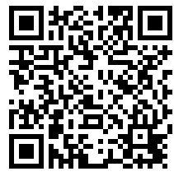
3 | 青春向党 | 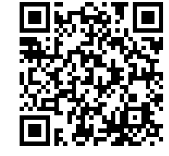
4 | 青筑乡野 | 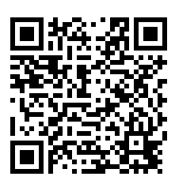
5 | 青智未来 | 
6 | 青砺基层 | 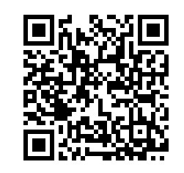
7 | 揭榜挂帅 | 
8 | 青赴边疆 | 

4.操作示例

命名文件

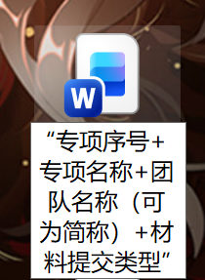

对应专项扫描二维码，进行提交

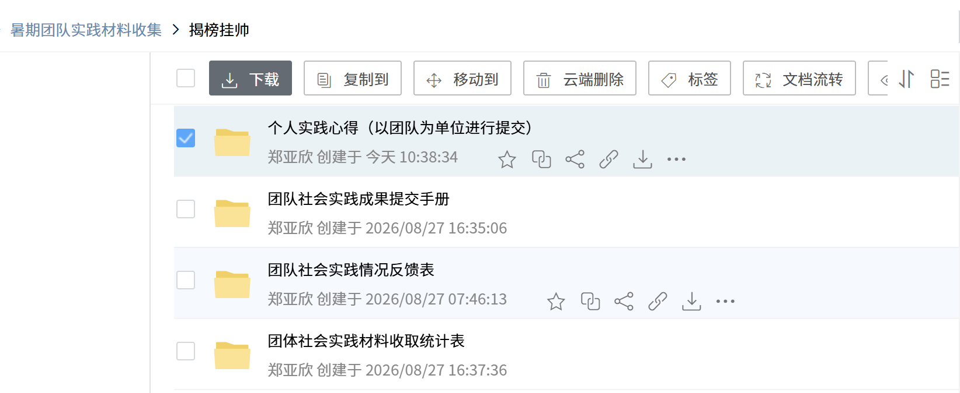

3.按照对应细分文件进行上传提交即可，文件上传成功后会有“上传成功”的提示

三、通用要求与温馨提示
- 严格守时：个人材料与团队立项材料均须在通知规定的截止时间前完成上传与扫码确认，逾期后果自负。
- 命名规范：提交前务必按上述命名规则修改文件名，命名错误/不规范将影响材料归档与认定。
- 专项对应：团队材料请核对所属专项后再扫描对应二维码提交，切勿交错专项入口。
- 疑问咨询：提交过程中如有问题，请与工作人员联系并且修改，并及时关注群公告与院网通知。
- ❗❗❗请各班委严格注意命名格式！命名错误，提交格式不正确的均不予接收！

